2015-2016学年八年级物理上册期末测试卷
常温常压下部分物质的密度（g/cm³）
酒精 | 硫酸 | 煤油 | 水银 | 冰 | 钢铁 | 铜 | 铝 | 木块 | 蜡
0．8 | 1．8 | 0．8 | 13．6 | 0．9 | 7．9 | 8．9 | 2．7 | 0．5 | 0．9

一、单项选择题（下列各小题的四个选项中，其中只有一个符合题意。本大题共40分，每小题2分）
1．在国际单位制中，密度的单位是：（ ）
A．千克/米³ B．克/厘米³ C．千克/分米³ D．吨/米³
2．一般一只鸡蛋和一个初中学生的质量分别约为：（ ）
A．0．5g 60mg B．5g 60g C．50g 60kg D．500g 60t
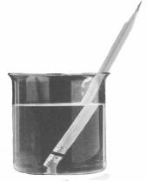
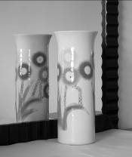
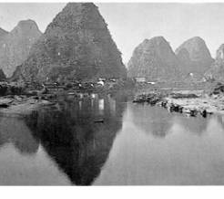
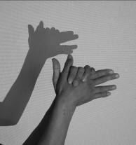
3．如图1所示的四种现象中，属于光的直线传播现象的是：（ ）
B

山在水中的倒影
A
屏幕上的手影
铅笔好像在水面处折断了
D
C
花瓶在平面镜中的像
图1

4．一束光线由空气斜射入水中，当入射角逐渐增大时，折射角：（ ）
A．逐渐增大，且总是大于入射角 B．逐渐增大，且总是小于入射角；
C．逐渐减小，且总是小于入射角 D．逐渐减小，且总是大于入射角；
5．下面几个物理量中可以用来鉴别物质种类的是：（ ）
- 质量 B．密度 C．体积 D．温度
6．小明家安装自来水管时，将一根水管截成长短不同的两段，则这两段水管（ ）
- 质量相等 B．密度相等 C．体积相等 D．以上都不对
7．关于声现象，下列说法中正确的是：（ ）
A．将水泥路面改成有许多空隙的“海绵”沥青路面可以减弱噪声
B．声音在空气中的传播速度最大 C．物体振动得越快，发出的音调就越低
D．宇航员在月球上可以直接对话
8．物态变化现象在一年四季中随处可见。关于这些现象以及发生这些现象过程中的吸、放热情况，下列说法正确的是：（ ）
A．春天的早晨经常出现大雾，这是汽化现象，要吸收热量
B．夏天常用干冰给运输中的食品降温，这是升华现象，要放出热量
C．秋天的早晨花草上会出现小露珠，这是液化现象，要吸收热量
- 初冬的早晨落叶上会出现一层白霜，这是凝华现象，要放出热量
9．可以成倒立、放大实像的光学器材是：（ ）
- 照相机 B．幻灯机 C．放大镜 D．平面镜
10．站在河岸上的人看见水中的鱼，其实看到的是：（ ）
A．鱼的虚像，比鱼的实际位置深B．鱼的虚像，比鱼的实际位置浅
C．鱼的实像，比鱼的实际位置浅 D．鱼的实像，比鱼的实际位置深
11．学习了物态变化后，你认为下列说法中正确的是：（ ）
物质的性质  物质名称 | 凝固点/℃
水 | 0
水银 | -39
酒精 | -117
A．霜的形成是凝固现象
- 蒸发和沸腾是两种不同的物态变化现象
C．在1标准大气压下，水达到100 ºC一定沸腾
D．液化石油气是在常温下，用压缩体积的方法制成的
12．根据表格中的数据可知，下列说法正确的是：（ ）
A．水的温度达到0⁰C就会结冰 B．我国东北地区最低气温可达-53．2℃，不能使用水银温度计
C．相同质量的酒精和水，水的体积大 D1m³的水质量是1000g
13．一块冰熔化成水后：（ ）
A．密度不变，质量变小 B．体积不变，质量变大
C．体积变小，密度变小 D．质量不变，密度变大
14．甲、乙两种物体的质量之比是1：3，体积之比是2：5，则它们的密度之比是：（ ）
A．5：6 B．6：5 C．2：15 D．15：2
15．A、B、C三个实心铜球，A的质量是B的5倍，B球体积是C球的2倍，判断下列说法正确的是 ：（ ）A．B球的密度大 B．C球的密度大C．A球的密度大 D．三个球的密度都一样
16．有三个完全相同的杯子，装满了水，把质量相等的实心铜块、铁块、铝块分别放入三个杯子里，则杯子里溢出水最多的是 （ ）
A．放铜块的杯子 B．放铁块的杯子C．放铝块的杯子 D．溢出的水一样多
17．如图2所示的是A、B两种物质的质量m与体积V的关系图像，由图像可知，A、B两种物质的密度ρA、ρB和水的密度ρ水之间的关系是 （ ）
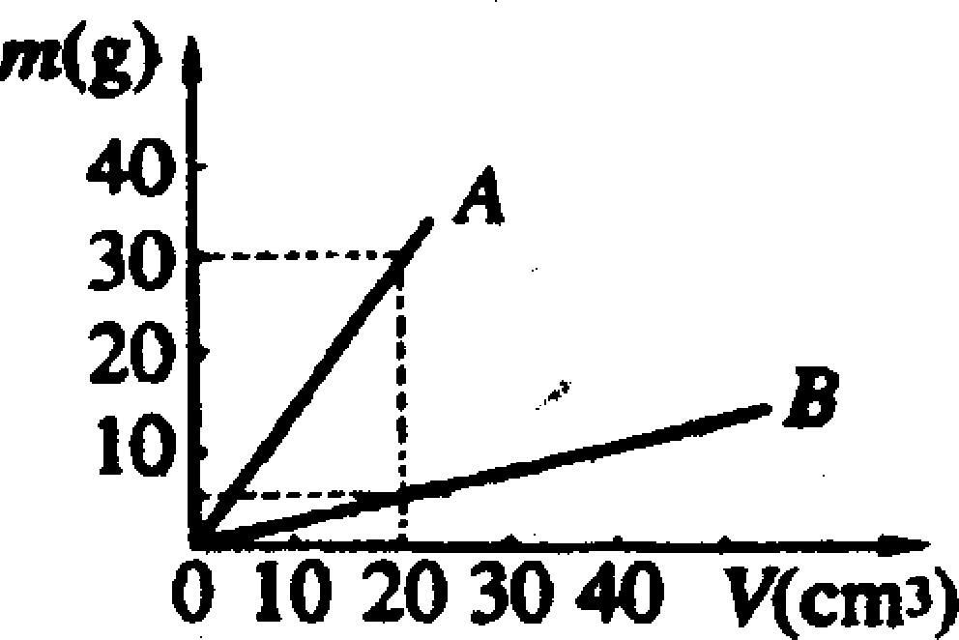
- ρB>ρ水>ρA B．ρB>ρA>ρ C．ρA>ρ水>ρB D．ρ水>ρA>ρB
18．甲、乙、丙三个正方体，边长之比为1：2：3，质量分别为3g、24g、36g，已知它们是同种材料制成的，但有一个是空心的，空心正方体是（ ）
- 甲 B．乙 C．丙 D．无法判断
图2
19．小明同学用托盘天平称物体时，将物体错放在右盘中，并在左盘加52g砝码，同时将游码移到0．4g处，天平平衡．此物体实际质量应为（ ）
A．51．2 g B．51．6 g C．52 g D．52．4
20．一个实心金属球放在盛满水的杯子里，从杯中溢出10g的水，若把这个金属球放入盛满煤油的杯子里，溢出煤油的质量为（ ）A．8g B．10g C．12．5g D．6．4g
二、多项选择题（下列各小题均有四个选项，其中符合题意的选项均多于一个。本大题共12分，每小题3分。每小题选项全选对的得3分，选对但不全的得2分，有错选的不得分）
21．下列措施中为了减慢蒸发的是（ ）
- 酒精灯不用时盖上灯帽 B．将衣服晾在向阳、通风处
C．用保鲜袋装蔬菜放入冰箱 D．植树时剪除大量枝叶
22．下列光学仪器中，成虚像的是（ ）
- 潜望镜 B．照相机 C．放大镜 D．平面镜
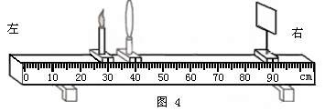
23．下列说法中错误的是：（ ）
图3
A．将一铁块压扁了，其质量不变
B．一块冰熔化成水，其质量减小
C．宇航员将一块石头从月球带回地球上，其质量将变小
D．1kg铁块质量比1kg木头质量大
24．如图3所示为小明做“探究凸透镜成像规律” 的实验装置图。透镜的焦距为15cm，要使蜡烛在光屏上成清晰的像，在蜡烛、凸透镜和光屏三者中，只移动其中的一个，其余两个不动，下列措施中可行的是 （ ）A．光屏向左移动 B．光屏向右移动 C．蜡烛向左移动 D．透镜向右移动
- 填空题（共23 分，每空1分）
25．光在真空中传播的速度是_______m/s；声音在15摄氏度空气中的传播速度为 m/s
26．①人们挑选瓷器时，总要敲击几下，以判断瓷器是否有裂纹；②人们利用声纳探知海的深度；③中医通过“闻”来诊病；④外科医生用超声波除去人体内的结石。以上事例中，能表明声可以传递信息的是 ；能表明声可以传递能量的是 。（填序号）
27．古诗词中有许多描述光学现象的诗句，如“潭清疑水浅”说的就是光的_______现象，“池水照明月”说的就是光的_______现象 28．凹透镜对光有 作用。（选填:“会聚”或“发散”）
29．阳光以50度的入射角照射到平面镜上，其反射光跟镜面的夹角等于______度。
30．若一个身高1．6m的人站在竖直挂置的大穿衣镜前0．5m处，则此人在镜中的像高是______m，若此人远离平面镜，则像的大小 （选填：“变大”、“变小”、“不变”）。
31．写出下列物态变化的名称：
（1）雾凇美景 ；（2）鱼缸里的水变少了 ；
（3）冬天，室外的雪人没有熔化，但慢慢变小了 。
32．完成下列单位换算：7 g/cm³＝ kg/m³ 0．5L＝ m³
33．明明测出烧杯中正在沸腾的水的温度是97℃，由此可判断出此时的大气压 （选填“高于”、“等于”或“低于”）1标准大气压。
34．如图4所示，甲、乙两种实心球的体积相等，（深色球为甲球）此时天平平衡,则ρ甲：ρ乙=
- 体积为0．9m³的冰熔化成水后，质量为 kg，体积为 m³
36．将实心铁块放入盛满酒精的容器中，溢出酒精的质量是27克，若把质量相等的实心铝块放入盛满酒精的容器中，溢出酒精 g。
图4
37．木块和蜡块体积相等，若木块质量是20kg，则蜡块质量是 kg。将体积是100cm³的蜡块放在天平左盘里，则右盘应放入体积是 cm³的木块，天平能平衡。
38．一瓶氧气在使用过程中用去了原来质量的1/4，剩余氧气的密度 。（填：变大、变小、不变）
四、作图、实验与探究题（共17分，每图1分，每空0．5分，52题3分。）www.xkb1.com
39．如图5所示,一束光AO从空气中入射到水面上，请画出反射光线
40．在图6中，画出光线经凸透镜折射后的光路图。
℃
30
20
图7
41．用图7所示的温度计测温，它指示的温度是 ℃
图5
空气

水
o
A
图6
F
F

42．在图8中，应用平面镜成像的特点画出物体AB在平面镜中成的像A’B’。
图8
A

B
A
BA

43．小李感觉身体不适，小张陪着他到医院去看医生。测试体温后，小张说：“体温38
度”。小李看了看体温计（图9），告知小张：“我的体温是 ”
图9
44．如图10所示，敲响右边的音叉，左边完全相同的音叉也会发声，并且把泡沫塑料球弹起。这一现象说明：_________________________________________________。（说出一种结论即可）
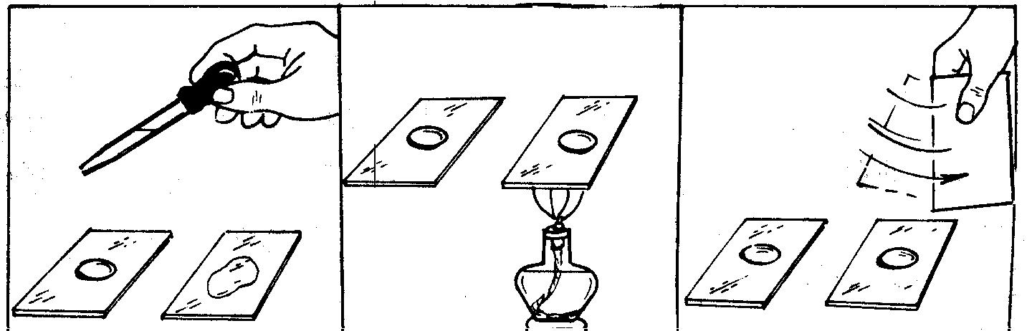
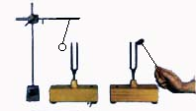
图12
A
B

图10
图11
45．小明同学做探究影响液体蒸发快慢因素的实验过程中，他在两块相同的玻璃片上分别滴上质量相同的一滴水，水滴的表面积相同，用酒精灯给其中的一块玻璃片加热，如图11所示。观察图中情景可知，小明同学的上述操作主要是在研究液体蒸发快慢与液体的 是否有关。Xkb1.com
46．如图12所示为小红同学探究平面镜成像特点的实验装置图。她将一块玻璃板竖直架在一把直尺的上面，并保持玻璃板与直尺垂直。再取两根完全相同的蜡烛A和B分别竖直置于玻璃板两侧的直尺上，点燃玻璃板前的蜡烛A，进行观察和调整。用此实验可以研究：①像与物到平面镜距离的关系；②像与物大小的关系；③平面镜成的是虚像还是实像。
（1）选用直尺的作用是为了便于比较 ；（选填“①”、“②”或“③”）
（2）选用两根完全相同的蜡烛是为了比较________；（选填“①”、“②”或“③”）
（3）在利用蜡烛B确定出蜡烛A所成像的位置后，移去蜡烛B，并在其所在位置上放一光屏，则光屏上_________（选填“能”或“不能”）接收到蜡烛A的像。
47．某同学用托盘天平测量物体的质量时，先把天平放在水平桌面上，然后将游码移至横梁标尺的左侧零位。这时发现天平指针位置偏向左侧，则他应该向 调节 调节天平平衡后，将物体放在天平的左盘，在右盘逐渐添加砝码，但他最后觉得需要移动游码才能使天平再次平衡，这时移动游码的作用其实相当于 。
A．向左调节平衡螺母 B．向右调节平衡螺母
C．往右盘里增加砝码 D．从右盘里减去砝码
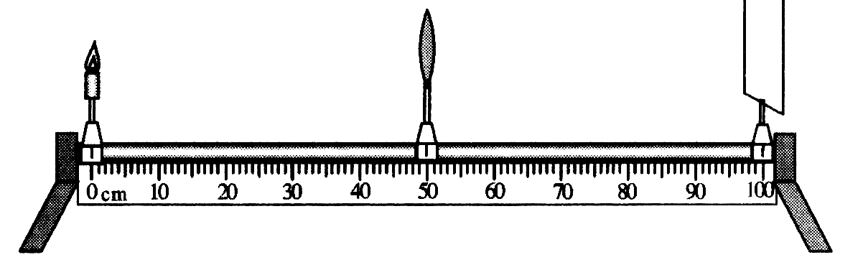
48．小英探究凸透镜成像规律的实验装置如图13所示，其中焦距为12cm的凸透镜固定在光具座上，位于50cm刻度线处，光屏和点燃的蜡烛位于凸透镜两侧。小英将蜡烛移至20cm刻度线处，移动光屏，直到光屏上出现了烛焰清晰的像，则该像是倒立、 的、（选填“放大”“缩小”或“等大”） 像（选填“实”或“虚”）。小英将蜡烛移至40cm刻度线处时，她通过凸透镜看到了烛焰的像，则该像是 、放大的像。（选填“倒立”或“正立”） 新 课标第 一 网
图13
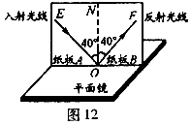
49．如图14是探究“光反射时的规律”的实验装置图。小刚把平面镜放在水平桌面上，再把一张可以沿ON向前或向后折的纸板竖直地立在平面镜上，纸板上的ON垂直于镜面。一束红光贴着纸板沿EO射到O点，光将沿OF方向射出。下表是小刚记录的实验数据表格，分析表格中的数据可以得出的实验结论是
图14
。
入射角 | 10⁰ | 20⁰ | 30⁰ | 45⁰ | 60⁰ | 75⁰
反射角 | 10⁰ | 20⁰ | 30⁰ | 45⁰ | 60⁰ | 75⁰

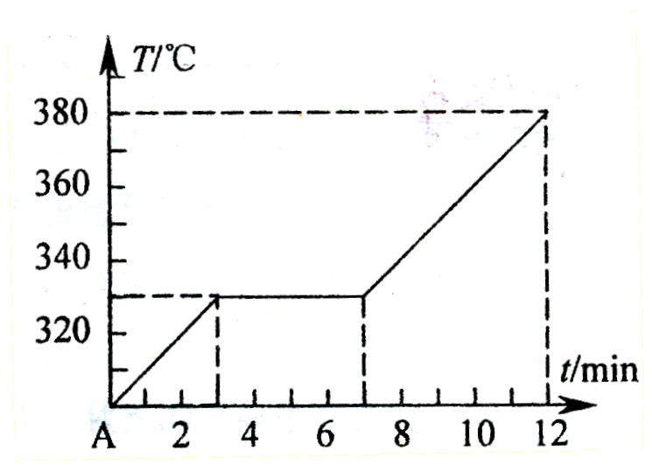
50．某晶体的温度随时间变化的图像如图15所示，请根据图像回答下列问题
（1）该晶体的熔点是 ℃； （2）该晶体从300℃到开始熔化，共用了时间 min； (3)该晶体熔化用了时间 min。
51．在用天平和量筒测定金属块密度的实验中:
⑴ 现有以下可供选择的实验步骤:
图15
A．将金属块投入盛水量筒中，记下水和金属块的总体积,记为Va；
B．调节好天平，用天平称出金属块的质量(尚未用量筒测体积)记为m；
C．将量筒盛有适量的水，记下水的体积,记为Vc。
请按合理的顺序将实验步骤的序号填写在下面的横线上(要求误差较小)____________________。写出金属块密度的表达式_________。
⑵ 根据图中所示结果，将下表填写完整。
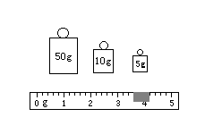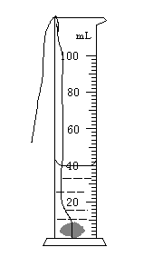
金属块的  质量（g） | 量筒内水的体积（cm³） | 金属块和水的总体积（cm³） | 金属块的体积（cm³） | 金属块的密度（g/cm³）
 | 30

52．实验台上准备有如下实验器材：天平（配砝码）、玻璃杯、水、牛奶、笔和可以书写的胶纸。请你利用上述实验装置设计一个实验，测出牛奶的密度并写出主要实验步骤。（要求：只能从以上器材中选取你所需要的器材）
方案：
五、简答与计算题（共6分）
53．新年伊始，寒潮暴雪强势来袭，我们家的窗玻璃上出现了美丽的“冰花”。请问这美丽的“冰花”是在窗玻璃的室内表面上形成的还是窗玻璃的室外表面上形成的？请你解释“冰花”是怎么形成的。（1．5分）
54．一个铜球体积是30厘米³，质量是178克，它是空心的还是实心的？若为空心则空心体积是多大？若往空心中注入水银，能注入多少克？（3分）
55．一个装满水的玻璃杯的总质量为700g，将一金属块放入水中，待水溢出稳定后，把杯的外部擦干，称得其总质量为1040g，将金属块取出后其总质量为500g，求该金属块的密度。（3分）

参考答案
一、单选题（共40分，每小题2分）
二、多选题（共12分，每小题3分，全部选对得3分，漏选减1分，错选不得分）
题号 | 1 | 2 | 3 | 4 | 5 | 6 | 7 | 8 | 9 | 10 | 11 | 12
答案 | A | C | A | B | B | B | A | D | B | B | D | B
题号 | 13 | 14 | 15 | 16 | 17 | 18 | 19 | 20 | 21 | 22 | 23 | 24
答案 | D | A | D | C | C | C | B | A | ACD | ACD | BCD | CD

三、填空题（共23 分，每空1分）
题号 | 答案 | 题号 | 答案
25 | 3×10⁸ ；340 | 32 | 2．7×10³ ；0．5×10⁻³
26 | ① ② ③； ④ | 33 | 低于
27 | 折射 ；反射 | 34 | 2：1
28 | 发散 | 35 | 810kg ;0．81m⁸
29 | 40 | 36 | 79
30 | 1．6 ；不变 | 37 | 36 180
31 | 凝华 ； 蒸发 ；升华 | 38 | 变小

四、作图、实验与探究题（共17分，每图1分，每空0．5分，52题3分。）
39——42作图题略
题号 | 答案 | 题号 | 答案
43 | 37．9摄氏度 | 48 | 缩小 ；实像 ； 正立
44 | 声音是由物体振动产生的 | 49 | 在反射现象中， 反射角等于入射角
45 | 温度 | 50 | 330 ；3 ；4
46 | ① ；② ；不能 | 51 | BCA ；
47 | 右 ；平衡螺母 ；C
52 | ①将胶纸贴在烧杯的杯壁； ---0．5分  ②用已经调好的天平测出空烧杯的质量m₁，并记录到表格中； ---0．5分  ③向烧杯中注入适量的水，并用笔在胶纸标记此时水面的位置，用天平测出烧杯和水的总质量m₂，并记录到表格中；---0．5分 ④将烧杯中的水全部倒出，向烧杯中注入牛奶直至原水面的标记处，用天平测出烧杯和牛奶的总质量m3，并记录到表格中； ---0．5分  ⑤根据 ，计算出牛奶的密度； ---0．5分
五、简答与计算题（共8分）
53（2分）新课标第一网
“冰花”是在窗玻璃的室内表面上形成的； - --1分

室内热的水蒸气遇到冷的玻璃，放热、凝华成小冰晶，附着在窗玻璃的内表面上，形成“冰花” ---1．5分
54（3分）
55（3分）

